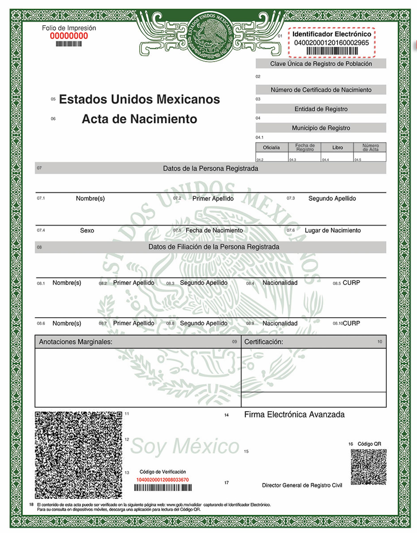

Es válida impresa en hoja blanca tamaño carta ante cualquier gobierno y autoridad municipal, estatal y federal.  
  
Hay que verificar

1. Que el nombre y fecha de nacimiento concuerde con el del alumno.
2. El identificador electrónico se encuentra en la esquina superior derecha.
3. El código de verificación está en la esquina inferior izquierda.